2021 - 2022 жылдарға арналған Ақсу қаласы бойынша жайылымдарды басқару және оларды пайдалану жөніндегі жоспарды бекіту туралы
Павлодар облысы Ақсу қалалық мәслихатының 2021 жылғы 14 қыркүйектегі № 68/9 шешімі
Қазақстан Республикасының "Қазақстан Республикасындағы жергілікті мемлекеттік басқару және өзін-өзі басқару туралы" Заңының 6-бабы 1-тармағының 15) тармақшасына, Қазақстан Республикасының "Жайылымдар туралы" Заңының 8-бабы 1) тармақшасына, 13-бабына сәйкес, Ақсу қалалық мәслихаты ШЕШТІ:
1. Қоса беріліп отырған 2021 - 2022 жылдарға арналған Ақсу қаласы бойынша жайылымдарды басқару және оларды пайдалану жөніндегі жоспар бекітілсін.
2. Осы шешім оның алғашқы ресми жарияланған күнінен кейін күнтізбелік он күн өткен соң қолданысқа енгізіледі.
Қалалық мәслихаттың хатшысы | М. Омарғалиев
2021 - 2022 жылдарға арналған Ақсу қаласы бойынша жайылымдарды басқару және оларды пайдалану жөніндегі Жоспарды бекіту туралы
2021 - 2022 жылдарға арналған Ақсу қаласы бойынша жайылымдарды басқару және оларды пайдалану жөніндегі жоспар
1. Осы 2021 - 2022 жылдарға арналған Ақсу қаласы бойынша жайылымдарды басқару және оларды пайдалану жөніндегі жоспар (бұдан әрі - Жоспар) Қазақстан Республикасының 2001 жылғы 23 қаңтардағы "Қазақстан Республикасындағы жергілікті мемлекеттік басқару және өзін-өзі басқару туралы" Заңына, Қазақстан Республикасының 2017 жылғы 20 ақпандағы "Жайылымдар туралы" Заңына, Қазақстан Республикасы Премьер-Министрінің орынбасары – Қазақстан Республикасы Ауыл шаруашылығы министрінің 2017 жылғы 24 сәуірдегі "Жайылымдарды ұтымды пайдалану қағидаларын бекіту туралы" № 173 бұйрығына және Қазақстан Республикасы Ауыл шаруашылығы министрінің 2015 жылғы 14 сәуірдегі "Жайылымдардың жалпы алаңына түсетін жүктеменің шекті рұқсат етілетін нормасын бекіту туралы" № 3-3/332 бұйрығына сәйкес әзірленді.
2. Жоспар жайылымдарды геоботаникалық зерттеп-қараудың жай-күйі туралы мәліметтер, ветеринариялық-санитариялық объектілер туралы мәліметтер, иелерін-жайылым пайдаланушыларды, жеке және (немесе) заңды тұлғаларды көрсете отырып, ауыл шаруашылығы жануарлары мал басының саны туралы деректер, ауыл шаруашылығы жануарларының түрлері мен жыныстық жас топтары бойынша қалыптастырылған үйірлердің, отарлардың, табындардың саны туралы деректер, шалғайдағы жайылымдарда жаю үшін ауыл шаруашылығы жануарларының мал басын қалыптастыру туралы мәліметтер, екпе және аридтік жайылымдарда ауыл шаруашылығы жануарларын жаю ерекшеліктері, малды айдап өтуге арналған сервитуттар туралы мәліметтер, мемлекеттік органдар, жеке және (немесе) заңды тұлғалар берген өзге де деректер ескеріле отырып қабылданды.
3. Жоспар жайылымдарды ұтымды пайдалану, жемшөпке қажеттілікті тұрақты қамтамасыз ету және жайылымдардың тозу процестерін болғызбау мақсатында қабылданды.
4. Жоспардың мазмұны:
1) осы Жоспардың 1-қосымшасына сәйкес, құқық белгілейтін құжаттар негізінде жер санаттары, жер учаскелерінің меншік иелері және жер пайдаланушылар бөлінісінде Ақсу қаласының аумағында жайылымдардың орналасу схемасы (картасы);
2) осы Жоспардың 2-қосымшасына сәйкес, Ақсу қаласының аумағында жайылым айналымдарының қолайлы схемалары;
3) осы Жоспардың 3-қосымшасына сәйкес, Ақсу қаласы аумағында жайылымдардың, оның ішінде маусымдық жайылымдардың сыртқы және ішкі шекаралары мен алаңдары, жайылымдық инфрақұрылым объектілері белгіленген картасы;
4) осы Жоспардың 4-қосымшасына сәйкес, Ақсу қаласы аумағында жайылым пайдаланушылардың су тұтыну нормасына сәйкес жасалған су көздерiне (көлдерге, өзендерге, тоғандарға, апандарға, суару немесе суландыру каналдарына, құбырлы немесе шахталы құдықтарға) қол жеткізу схемасы;
5) осы Жоспардың 5-қосымшасына сәйкес, Ақсу қаласы аумағында жайылымы жоқ жеке және (немесе) заңды тұлғалардың ауыл шаруашылығы жануарларының мал басын орналастыру үшін жайылымдарды қайта бөлу және оны берілетін жайылымдарға ауыстыру схемасы;
6) осы Жоспардың 6-қосымшасына сәйкес, Ақсу қаласы аумағында ауылдық округ маңында орналасқан жайылымдармен қамтамасыз етілмеген жеке және (немесе) заңды тұлғалардың ауыл шаруашылығы жануарларының мал басын шалғайдағы жайылымдарға орналастыру схемасы;
7) осы Жоспардың 7-қосымшасына сәйкес, ауыл шаруашылығы жануарларын жаюдың және айдаудың маусымдық маршруттарын белгілейтін жайылымдарды пайдалану жөніндегі күнтізбелік графикті.
5. Жайылымдар табиғи-климаттық ерекшелігіне байланысты табиғи жайылымдар болып табылады. Екпе және аридтік жайылымдар жоқ.
Аумақта солтүстіктен оңтүстікке қарай қоңыр каштан, каштан (қоңырқай) және ашық каштан топырақтары басым.
75 тұқымдас және 29 түрге жататын кең таралған гүлді өсімдіктердің шамамен 130 түрі бар. Келесі тұқымдас өсімдіктер кең таралған: дәнді, күрделі гүлділер және алаботалар.
Жайылымдық алқаптардың орташа астық өнімділігі 3,5 - 5,0 центнер/га құрайды.
Жайылымдар азықтарының қоры жайылымдық кезеңде ұзақтығы 170-180 күн ұзақтылығымен пайдаланылады.
6. Ақсу қаласы Ертіс өзенінің сол жағалауында орналасқан және солтүстікте Ақтоғай ауданымен, оңтүстікте Баянауыл ауданымен, Май ауданымен, Аққулы ауданымен, шығыста Павлодар ауданымен, батыста Екібастұз қаласының аумағымен шекараласады. Әкімшілік-аумақтық бөлінісі 6 ауылдық округте орналасқан 34 елді мекеннен құралған.
Климаты күртконтиненттік, қысы салыстырмалы суық, жазы ыстық. Қаңтардың орташа температурасы минус 20 градус Цельсийдан минус 30 градус Цельсийға дейін, шілденің орташа температурасы плюс 25 градус Цельсийдан плюс 30 градус Цельсийға дейін. Жауын-шашынның жылдық орташа мөлшері – 100-150 мм.
7. Жалпы жер қоры 801 358,43 гектар (бұдан әрі – га), соның ішінде жайылымдар – 588745,08 га.
Санаттары бойынша жерлер келесідей бөлінеді:
ауыл шаруашылығы мақсатындағы жерлер – 312528,22 га;
елдi мекендердiң жерлерi – 139431,16 га;
өнеркәсiп, көлiк, байланыс, ғарыш қызметі, қорғаныс, ұлттық қауіпсіздік мұқтажына арналған жер және ауыл шаруашылығына арналмаған өзге де жерлер – 19661,60 га;
су қорының жерлерi – 4141 га;
босалқы жерлер – 318449,46 га.
8. Жайылымның негізгі пайдаланушылары ауыл шаруашылығы құрылымдары болып табылады. Тұрғындарының мал басы елді мекендерге тиесілі жерлерде бағылады.
Барлық ауылдық округтерде шалғайдағы жайылымдарға ауылшаруашылығы жануарларын жаю үшін жер учаскелері бөлінген.
9. Ауыл шаруашылығы жануарларының мал басының саны: жалпы қала бойынша 37137 бас ірі қара мал, 59073 бас ұсақ мал, 13887 бас жылқы; заңды тұлғаларда – 5408 бас ірі қара мал, 2116 бас ұсақ мал, 1554 бас жылқы; шаруа қожалықтарында – 13086 бас ірі қара мал, 16136 бас ұсақ мал, 6020 бас жылқы; жеке тұлғаларда – 18643 бас ірі қара мал, 40821 бас ұсақ мал, 6313 бас жылқы;.
Ауыл шаруашылығы жануарларының түрлері бойынша қалыптастырылған үйірлер, отарлар, табындар келесідей бөлінген:
ірі қара мал 200 үйір;
ұсақ мал 173 отар;
жылқылар 94 табын.
10. Ақсу қаласында 28 ветеринариялық-санитарлық объектілері жұмыс істейді, соның ішінде 15 мал көмінділері, 6 мал дәрігерлік пункттер, 7 мал сою алаңы.
11. Малды айдап өтуге арналған сервитуттар белгіленбеген.
2021 - 2022 жылдарға
арналған Ақсу қаласы бойынша
жайылымдарды басқару
және оларды пайдалану жөніндегі Жоспарға
1-қосымша
Құқық белгілейтін құжаттар негізінде жер санаттары, жер телімдерінің меншік иелері және жер пайдаланушылар бөлінісінде Ақсу қаласының аумағында жайылымдардың орналасу схемасы (картасы)

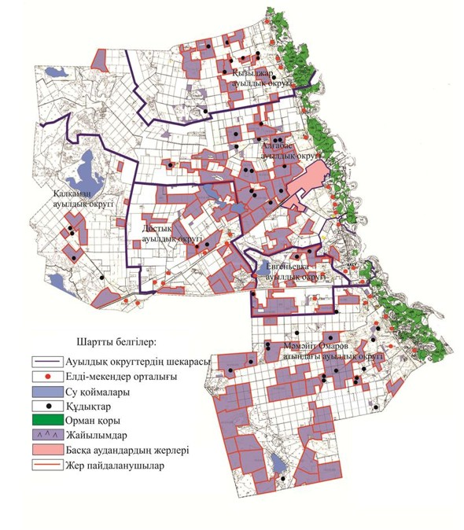

2021 - 2022 жылдарға
арналған Ақсу қаласы бойынша
жайылымдарды басқару
және оларды пайдалану жөніндегі Жоспарға
2-қосымша
Ақсу қаласы аумағында жайылым айналымдарының қолайлы схемалары

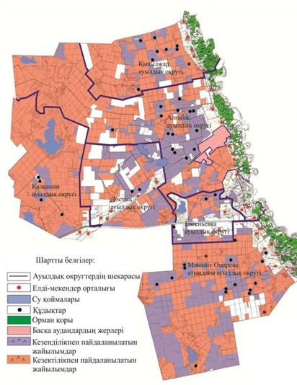

2021 – 2022 жылдарға
арналған Ақсу қаласы бойынша
жайылымдарды басқару және
оларды пайдалану жөніндегі
Жоспарға 3-қосымша
Ақсу қаласы аумағында жайылымдардың, оның ішінде маусымдық жайылымдардың сыртқы және ішкі шекаралары мен алаңдары, жайылымдық инфрақұрылым объектілері белгіленген картасы

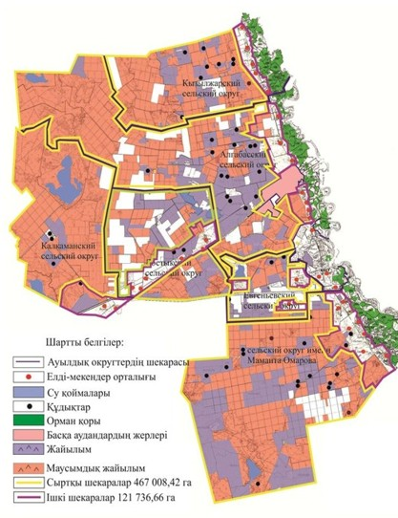

2021 - 2022 жылдарға
арналған Ақсу қаласы
бойынша жайылымдарды
басқару және оларды пайдалану
жөніндегі Жоспарға
4-қосымша
Ақсу қаласы аумағында жайылым пайдаланушылардың су тұтыну нормасына сәйкес жасалған су көздеріне (көлдерге, өзендерге, тоғандарға, апандарға, суару немесе суландыру каналдарына, құбырлы немесе шахталы құдықтарға) қол жеткізу схемасы

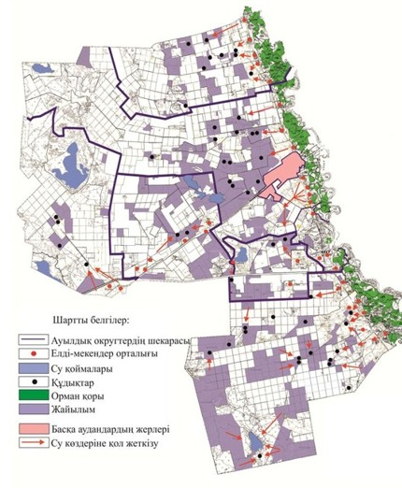

2021 - 2022 жылдарға
арналған Ақсу қаласы бойынша
жайылымдарды басқару
және оларды пайдалану
жөніндегі Жоспарға
5-қосымша
Ақсу қаласы аумағында жайылымы жоқ жеке және (немесе) заңды тұлғалардың ауыл шаруашылығы жануарларының мал басын орналастыру үшін жайылымдарды қайта бөлу және оны берілетін жайылымдарға ауыстыру схемасы

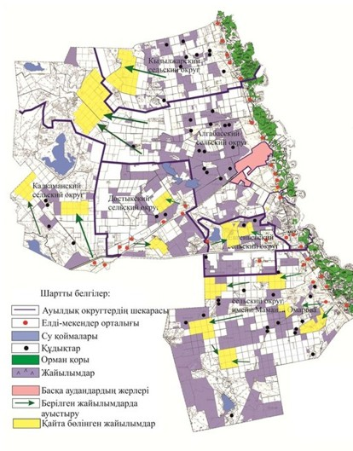

2021 - 2022 жылдарға
арналған Ақсу қаласы
бойынша жайылымдарды
басқару және оларды пайдалану
жөніндегі Жоспарға
6-қосымша
Ақсу қаласы аумағында ауылдық округ маңында орналасқан жайылымдармен қамтамасыз етілмеген жеке және (немесе) заңды тұлғалардың ауыл шаруашылығы жануарларының мал басын шалғайдағы жайылымдарға орналастыру схемасы

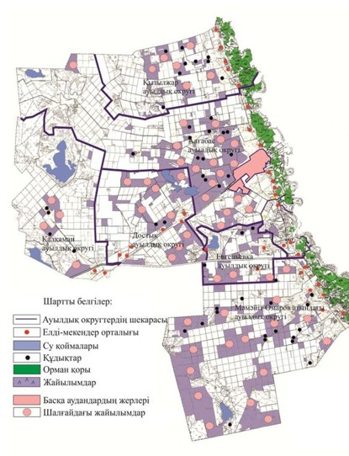

2021 - 2022 жылдарға
арналған Ақсу қаласы
бойынша жайылымдарды басқару және оларды пайдалану жөніндегі Жоспарға
7-қосымша
Ауыл шаруашылығы жануарларын жаюдың және айдаудың маусымдық маршруттарын белгілейтін жайылымдарды пайдалану жөніндегі күнтізбелік графигі
№ р/с | Ауылдық округтің атауы | Жайылымға малдарды айдап шығару мерзімі | Жайылымнан малдарды қайтару мерзімі
1 | Алғабас ауылдық округі | Мамырдың бірінші онкүндігі | Қазанның үшінші онкүндігі
2 | Қызылжар ауылдық округі | Мамырдың бірінші онкүндігі | Қазанның үшінші онкүндігі
3 | Достық ауылдық округі | Мамырдың бірінші онкүндігі | Қазанның үшінші онкүндігі
4 | Евгеньевка ауылдық округі | Мамырдың бірінші онкүндігі | Қазанның үшінші онкүндігі
5 | Мәмәйіт Омаров атындағы ауылдық округі | Мамырдың бірінші онкүндігі | Қазанның үшінші онкүндігі
6 | Қалқаман ауылдық округі | Мамырдың бірінші онкүндігі | Қазанның үшінші онкүндігі

© 2012. Қазақстан Республикасы Әділет министрлігінің «Қазақстан Республикасының Заңнама және құқықтық ақпарат институты» ШЖҚ РМК

